Отчет о деятельности
Финансового отдела администрации города Новочебоксарска

Чувашской Республики
за 2020 год

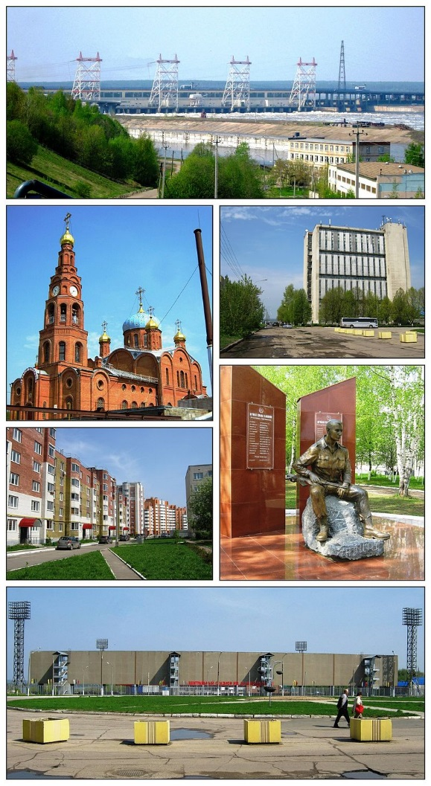

Обеспечение долгосрочной сбалансированности и финансовой
устойчивости бюджетной системы

В 2020 году цели и задачи бюджетной политики были направлены на
обеспечение долгосрочной устойчивости консолидированного бюджета города Новочебоксарска, формирование условий для ускорения темпов экономического роста, укрепление финансовой стабильности в городе.
В течение 2020 года в бюджет города Новочебоксарска вносились изменения три раза – решениями Новочебоксарского городского Собрания депутатов Чувашской Республики «О внесении изменений в решение Новочебоксарского городского Собрания депутатов Чувашской Республики от 19 декабря 2019 г. № С 70-2 «О бюджете города Новочебоксарска на 2020 год и на плановый период 2021 и 2022 годов» от 07 апреля 2020 г. № С 75-1, от 29 октября 2020 г. № С 3-1, от 24 декабря 2020 г. № С 7-11.
По доходам бюджет города Новочебоксарска за 2020 год исполнен в объеме 2 524,7 млн. рублей, что составляет 98,5% к годовым плановым назначениям 2020 года или 120,1% к первоначально утвержденному плану. Рост к исполнению уровня аналогичного периода 2019 года 106,0 млн. рублей или 104,4%.
По собственным (налоговым и неналоговым) доходам бюджет города Новочебоксарска за 2020 год исполнен в объеме 593,8 млн. рублей (101,7% к годовым плановым назначениям или 94,6% к первоначально утвержденному плану). Ниже уровня аналогичного периода 2019 года на 17,0 млн. рублей или 2,8%.
Исполнение по налоговым доходам составило 470,9 млн. рублей (101,0% к годовым плановым назначениям или 99,6% к первоначально утвержденному плану). Рост к уровню аналогичного периода 2019 года на 20,9 млн. рублей или 4,6%.
Исполнение по неналоговым доходам составило 122,9 млн. рублей (104,4% к годовым плановым назначениям или 79,3% к первоначально утвержденному плану). Ниже уровня аналогичного периода 2019 года на 37,9 млн. рублей или 23,6%.
Объем безвозмездных поступлений из вышестоящих бюджетов составил 1 930,9 млн. рублей, что выше соответствующего периода 2019 года на 6,8%, или 123,0 млн. рублей.
Расходы бюджета города Новочебоксарска за 2020 год составили 2 570,4 млн. рублей или 89,9% к годовым плановым назначениям 2020 года, в том числе за счет средств межбюджетных трансфертов 1 860,9 млн. рублей. Бюджет города в 2020 году оставался социально ориентированным. Из общей суммы расходов бюджета города Новочебоксарска 1 748,1 млн. рублей или 68,0% составляют расходы на социально-культурную сферу при этом расходы на отрасль «Образование» составили 1 514,8 млн. рублей или 58,9%.
За 2020 год бюджет города Новочебоксарска исполнен с дефицитом в размере 45,7 млн. рублей (без учета возврата неиспользованных межбюджетных трансфертов 2020 года с профицитом 2,9 млн. рублей). Все принятые обязательства исполнены своевременно и в полном объеме. Муниципальный долг города Новочебоксарска на 1 января 2021 года отсутствует.

Задачи по дальнейшему обеспечению сбалансированности бюджета
города Новочебоксарска

- Осуществлять меры, направленные на увеличение поступлений налоговых и неналоговых доходов в консолидированный бюджет города Новочебоксарска, включающие:
снижение недоимки по налоговым и неналоговым платежам в бюджет города;
обеспечение роста поступлений налоговых и неналоговых доходов в бюджет города Новочебоксарска по итогам исполнения бюджета города Новочебоксарска за 2021 год к уровню 2020 года не ниже чем на 3,5%;
обеспечение поступления доходов от аренды имущества и земельных участков, находящихся в муниципальной собственности, и снижение задолженности по указанным источникам по состоянию на первое число месяца, следующего за отчетным кварталом, за период с начала финансового года;
- Осуществлять меры, направленные на повышение эффективности использования бюджетных средств:
обеспечение целевого использования средств бюджета города Новочебоксарска, а также средств, полученных из республиканского бюджета Чувашской Республики;
обеспечение эффективного освоения средств, выделенных из республиканского бюджета Чувашской Республики;
обеспечение эффективности, результативности осуществления закупок товаров, работ, услуг для обеспечения муниципальных нужд;
обеспечение в первоочередном порядке финансирования расходов на выплату заработной платы и начислений на оплату труда работников муниципальных учреждений, оплату коммунальных услуг и уплату налогов и иных обязательных платежей в бюджет муниципальными учреждениями;
недопущение по состоянию на первое число каждого месяца образования просроченной кредиторской задолженности бюджета города Новочебоксарска;
установление запрета на увеличение численности муниципальных служащих;
недопущение увеличения общей численности работников муниципальных учреждений и работников органов местного самоуправления;
- Соблюдать установленные решением Кабинета Министров Чувашской Республики нормативы формирования расходов на содержание органов местного самоуправления Чувашской Республики;
- Не устанавливать и не исполнять расходные обязательства, не связанные с решением вопросов, отнесенных Конституцией Российской Федерации, федеральными законами, законами Чувашской Республики к полномочиям города Новочебоксарска;
- Обеспечить исполнение принятых обязательств по достижению целевых показателей повышения оплаты труда работников бюджетной сферы в соответствии с указами Президента Российской Федерации, доведенных органами исполнительной власти Чувашской Республики;
- Обеспечить выполнение мероприятий, предусмотренных планом мероприятий («дорожной картой») по увеличению собственных доходов, оптимизации бюджетных расходов, сокращению нерезультативных расходов.

Правовое обеспечение бюджетного процесса города Новочебоксарска

В рамках правового обеспечения бюджетного процесса города Новочебоксарска в 2020 году осуществлялись следующие функции:
- рассмотрение и согласование нормативно-правовых актов, в том числе: решения Новочебоксарского городского Собрания депутатов Чувашской Республики, постановления (распоряжения) администрации города Новочебоксарска Чувашской Республики, Соглашения;
- подготовлены заявления, ходатайства и иная корреспонденция в судебные и государственные и иные органы, ответы на обращения граждан;
- оказывалась консультативная помощь органам местного самоуправления города Новочебоксарска Чувашской Республики, казенным, бюджетным и автономным учреждениям.
Разработан проект решения Новочебоксарского городского Собрания депутатов ЧР от 17.12.2020 № С 6-1 «О бюджете города Новочебоксарска на 2021 год и на плановый период 2022 и 2023 годов».
Подготовлено 4 проекта постановлений администрации города Новочебоксарска Чувашской Республики о мерах по реализации решения Новочебоксарского городского Собрания депутатов Чувашской Республики о бюджете города Новочебоксарска и внесении изменений в него.
В рамках реализации мероприятий по организации исполнения и подготовки отчетов об исполнении бюджета города Новочебоксарска решением Новочебоксарского городского Собрания депутатов от 28.05.2020 № С 77-1 был утвержден отчет об исполнении бюджета города Новочебоксарска за 2019 год.
Разработан 1 проект внесения изменений в решение Новочебоксарского городского Собрания депутатов Чувашской Республики «О вопросах налогового регулирования в городе Новочебоксарске Чувашской Республики».
Подготовлено 2 проекта решения Новочебоксарского городского Собрания депутатов Чувашской Республики «О внесении изменений в Положение о регулировании бюджетных правоотношений в городе Новочебоксарске Чувашской Республики, утвержденное решением Новочебоксарского городского Собрания депутатов Чувашской Республики от 27 февраля 2012 г. №С 25-2».
В течение 2020 года осуществлялся учет и хранение судебных актов в соответствии с Порядок ведения учета о осуществления хранения исполнительных документов, предусматривающих взыскание денежных средств за счет казны города Новочебоксарска и документов, связанных с их ведением указанным порядком. А также сбор информации о совершаемых действиях, направленных на реализацию городом Новочебоксарск Чувашской Республики права регресса.
Принято 47 приказа Финансового отдела администрации города Новочебоксарска Чувашской Республики о внесении изменений в бюджетную роспись города Новочебоксарска.

Ведение бухгалтерского учета, составление и утверждение бюджетной отчетности

В рамках исполнения бюджетных полномочий Финансовым отделом осуществляется составление отчётов об исполнении бюджета города Новочебоксарска, а также проведены следующие мероприятия:
- по необходимости и по итогам года составлены и представлены в отдел экономического развития и торговли информация об итогах исполнения бюджета города Новочебоксарска за 2020 год, отдельные показатели для составления доклада об итогах социально-экономического развития города Новочебоксарска за 2020 год;
- ежемесячно представляется информация в Министерство финансов Чувашской Республики для проведения мониторинга местных бюджетов;
- составлено более 177 отчетов по исполнению сметы доходов и расходов, финансового состояния, численности, оплаты труда и начислений на оплату труда муниципальных служащих по аппарату Финансового отдела и представлено в Минфин Чувашии, государственные органы статистики, налоговый орган, во внебюджетные фонды, управления и отделы администрации города Новочебоксарска;
- ежеквартально собиралась, проверялась и сводилась бухгалтерская отчетность бюджетных и автономных учреждений;
- ежеквартально составлялись и представлялись в Министерство финансов Чувашской Республики отчеты о расходах и численности работников органов местного самоуправления;
- ежемесячно и ежеквартально составлялись и представлялись в Министерство финансов Чувашской Республики и органы местного самоуправления отчёты об исполнении бюджета города Новочебоксарска и необходимые материалы к ним, составленные на основании отчетов главных распорядителей бюджетных средств, главных администраторов доходов, казенных учреждений;
- ежедневно ведется работа по обработке выписок по счетам:
- р/с 40302810297063000331- для учета средств, поступающих во временное распоряжение получателей бюджетных средств;
- р/с 40204810700000100342 – для учета получателей бюджетных средств города Новочебоксарска;
- р/с 407018102970641000549 – для учета средств бюджетных и автономных учреждений города Новочебоксарска.
Представлялась оперативная информация Новочебоксарскому городскому Собранию депутатов, главе администрации города Новочебоксарска и первому заместителю главы администрации города Новочебоксарска:
- об исполнении бюджета города Новочебоксарска;
- об исполнении адресной инвестиционной программы в разрезе объектов и источников;
- об освоении средств бюджета города Новочебоксарска на определенные даты;
- об исполнении расходов в рамках программ;
- об исполнении расходов по средствам, направленным на обеспечение жильём различных категорий граждан в разрезе источников финансирования;
- аналитическая информация о поступлении налогов и сборов в соответствии с налоговым законодательством Российской Федерации;
- о муниципальном долге на определенную дату;
- об источниках финансирования дефицита бюджета города Новочебоксарска;
В целях обеспечения прозрачности и открытости бюджетного процесса на территории города Новочебоксарска на официальном сайте администрации города Новочебоксарска:
- регулярно размещаются муниципальные нормативные правовые акты города Новочебоксарска, касающиеся бюджетного процесса, отчеты об исполнении бюджета и другая информация;
- материалы, касающиеся бюджетного процесса, размещаются на сайте администрации города Новочебоксарска в баннере «Бюджет для граждан».
В целях осуществления методологического руководства рассматривались письма граждан, руководителей предприятий и учреждений, органов власти и управления, органов прокуратуры по вопросам составления, рассмотрения, утверждения и исполнения бюджета города Новочебоксарска, по вопросу применения налогового и бюджетного законодательства Российской Федерации, на которые были даны своевременные ответы.

Осуществление в пределах своей компетенции финансового контроля

Проведение внутреннего муниципального финансового контроля осуществлялось в соответствии с федеральными стандартами, утвержденными нормативными правовыми актами Правительства Российской Федерации и Планом контрольных мероприятий Финансового отдела на 2020 год (далее – План контрольной работы), согласованным главой администрации города Новочебоксарска 23.12.2019, а также путем проведения внеплановых контрольных мероприятий. Планом контрольной работы в 2020 году предусмотрено проведение 10 контрольных мероприятий.
За 2020 год фактически проведено 10 контрольных мероприятий расходования денежных средств, выделенных на реализацию муниципальных программ города Новочебоксарска Чувашской Республики, из них 8 плановых и 2 внеплановых контрольных мероприятия по обращению прокуратуры города Новочебоксарска Чувашской Республики. 8 контрольных мероприятий проведены в бюджетных дошкольных образовательных учреждениях, 1 контрольное мероприятие в муниципальном унитарном предприятии и 1 контрольное мероприятие в управлении городского хозяйства администрации города Новочебоксарска Чувашской Республики.
Темы проверок:
- проверка соблюдения условий, целей и порядка предоставления субсидий на финансовое обеспечение муниципального задания на оказание услуг (выполнение работ) и иных субсидий, установленных при их предоставлении, полноты и достоверности отчетности об исполнении муниципального задания, а также целевого и эффективного использования средств, выделенных на реализацию муниципальных программ;
- проверка соблюдения законодательства Российской Федерации и иных нормативных правовых актов о контрактной системе в сфере закупок товаров, работ, услуг для обеспечения муниципальных нужд в рамках осуществления внутреннего муниципального финансового контроля за соблюдением законодательства Российской Федерации и иных нормативных актов о контрактной системе в сфере закупок;
- проверка отдельных вопросов финансово-хозяйственной деятельности.
Общий объем проверенных средств за 2020 год – 43 786,5 тыс. рублей.
Финансовые нарушения выявлены: в МУП «КС г. Новочебоксарска» и МБДОУ «Детский сад № 27 «Рябинка».
Общий объем выявленных нарушений в денежном выражении составил 5,3 тыс. рублей или 0,01 % от объема проверенных средств, в том числе:
- превышена сумма расчета за самовольное пользование централизованной системой холодного водоснабжения в сумме 0,2 тыс. рублей (МУП «КС г. Новочебоксарска»);
- необоснованная выплата стимулирующего характера в сумме 5,1 тыс. рублей («Детский сад № 27 «Рябинка»).
По результатам проведенных контрольных мероприятий в отношении объектов контроля вынесено 9 представления обязательных к рассмотрению (исполнению), с требованиями о принятии мер ответственности к должностных лицам допустившим нарушения и устранении нарушений бюджетного законодательства и законодательства о контрактной системе.
Материалы проверок и информация о выявленных нарушениях бюджетного законодательства и законодательства в сфере закупок направлены в адрес прокуратуры города Новочебоксарска.
В связи с выявленными нарушениями прокуратурой города Новочебоксарска в адрес МБДОУ «Детский сад № 1 «Маленькая страна» внесено представление об устранении нарушений и недопущения их впредь.
Также, в ходе проверок проводился контроль в сфере закупок, в результате которого обнаружены следующие нарушения:
- в нарушение п. 9 статьи 17 Закона о контрактной системе, Учреждением нарушен срок размещения плана закупок на официальном сайте;
- Учреждением в планах-графиках неверно указана дата утверждения;
- в нарушение п. 15 статьи 21 Закона о контрактной системе, Учреждением нарушен срок размещения плана-графика на официальном сайте.

